Page Site Web :
Page Tape à l’œil avec possibilité de connexion :
Avec plusieurs hooks :
Ce que propose la plateforme
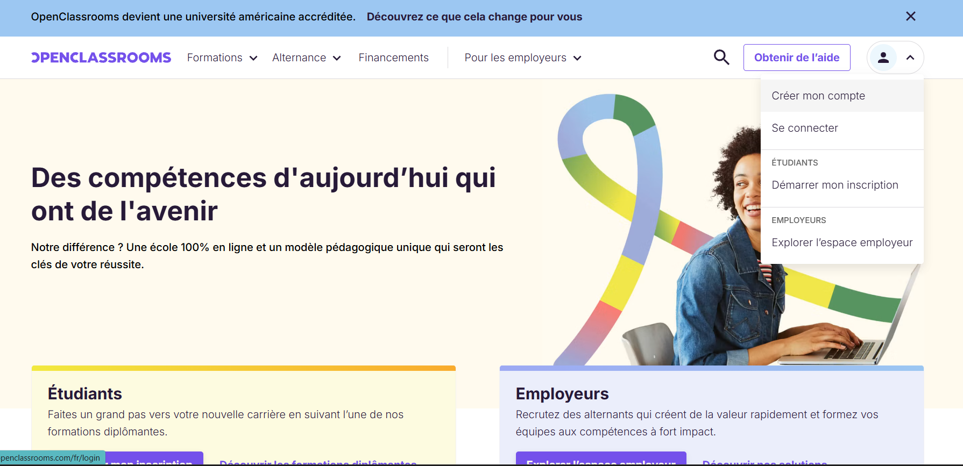
Les prix :
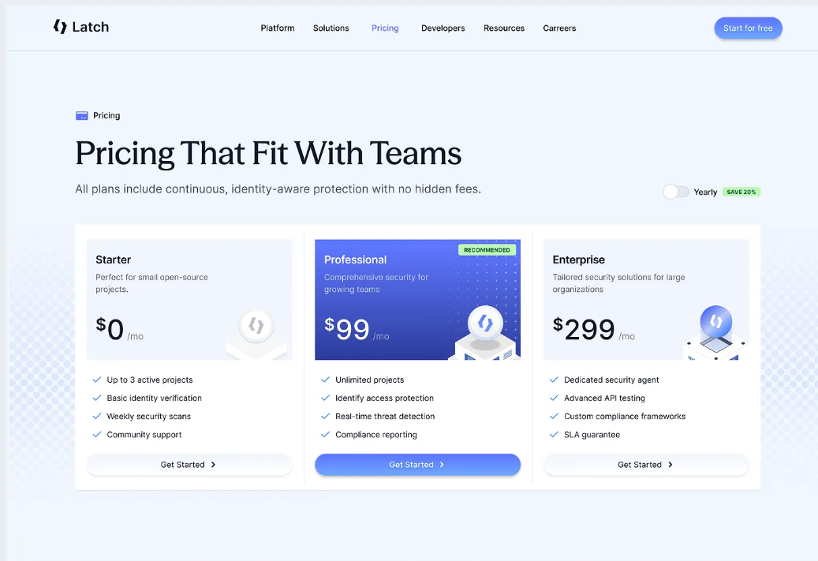

Stripe : Page de paiement :
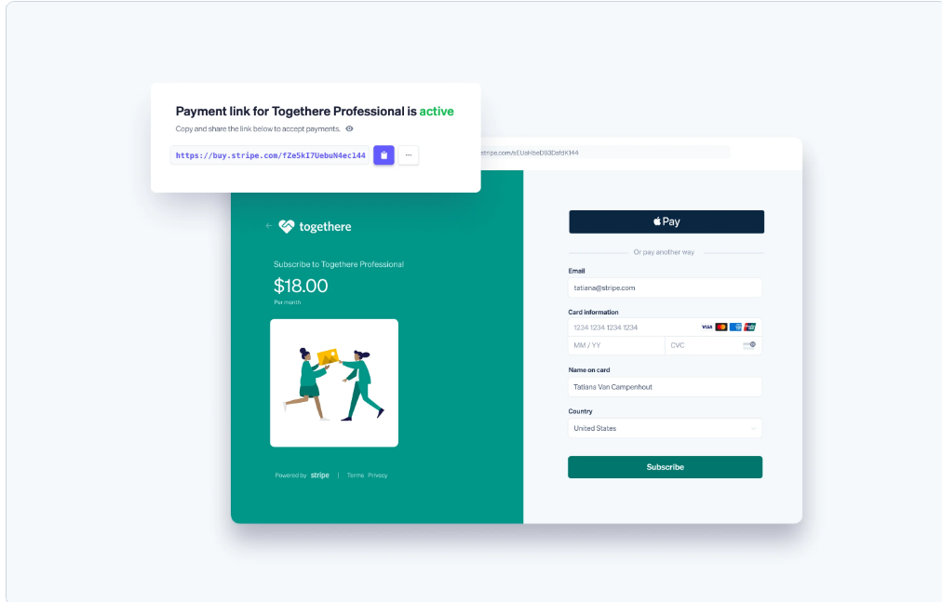

Les avis d’étudiants et de prof
Page de connexion / identification :
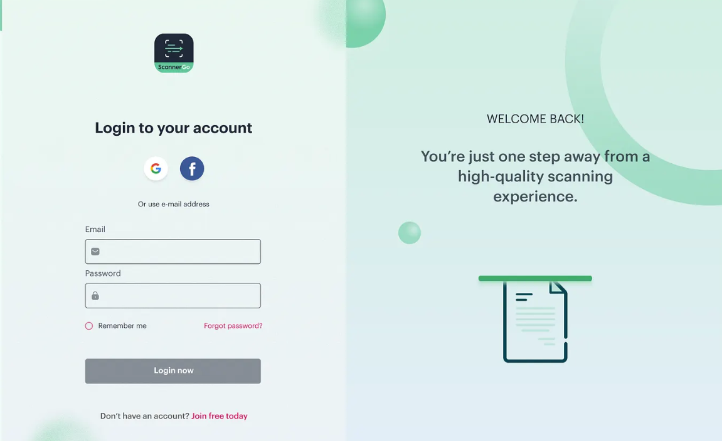
Page Dashboard d’accueil :
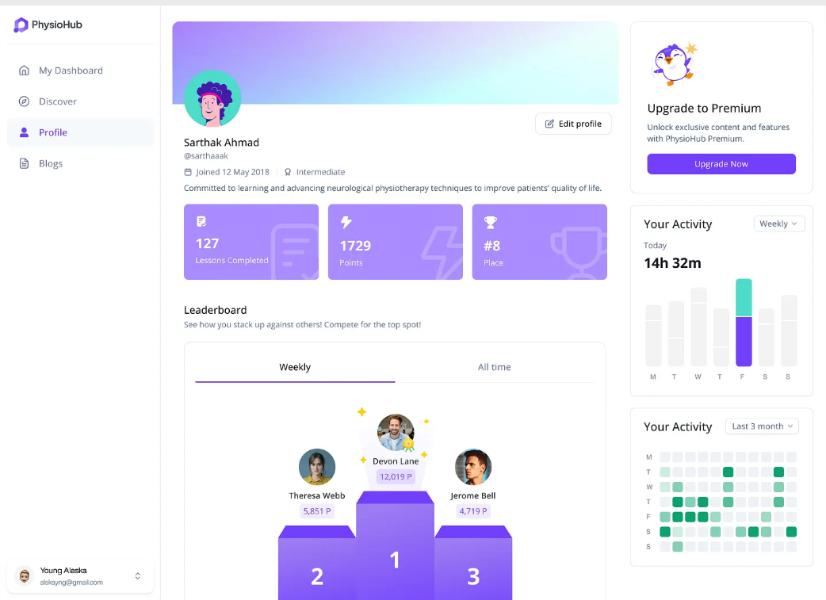
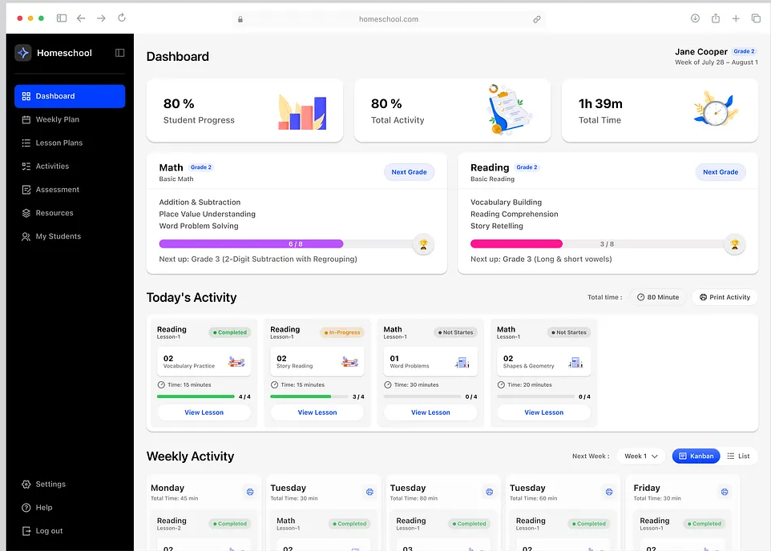

Page Calendrier :
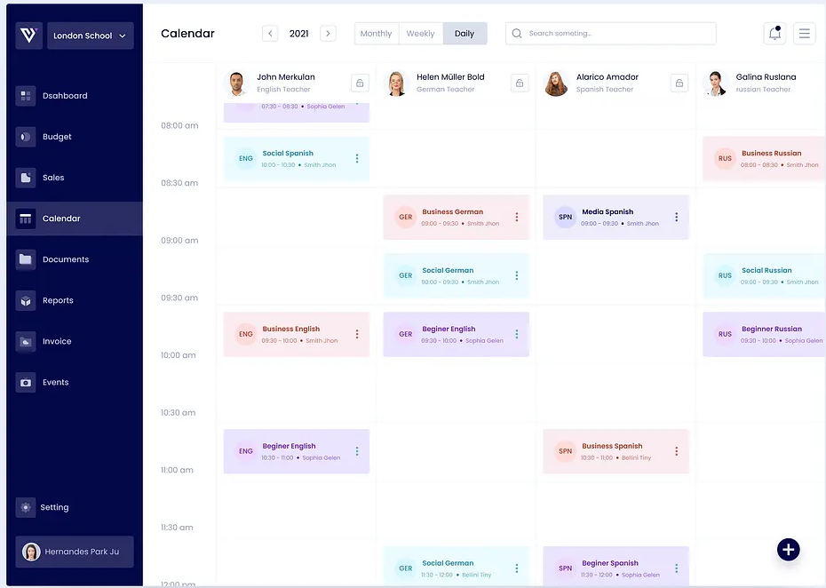
Page d’entrainement Dashboard :

- Page d’entrainement Exercice :

- Page d’entrainement Mindcards :

